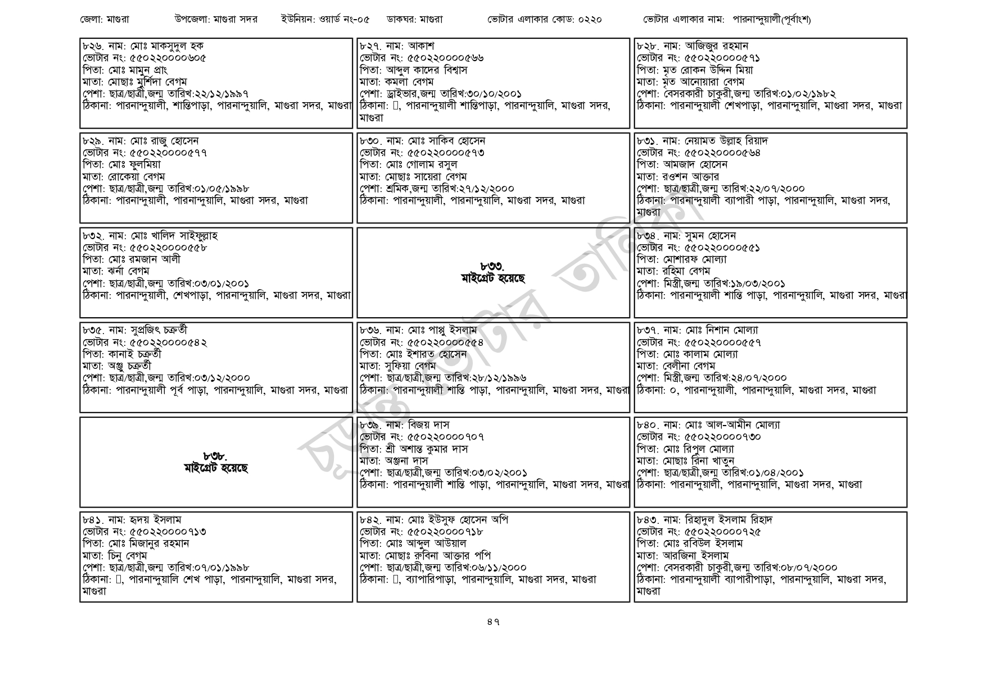
জেলা: মাগুরা
উপজেলা: মাগুরা সদর ইউনিয়ন: ওয়ার্ড নং-০৫
ডাকঘর: মাগুরা
ভোটার এলাকার কোড: ০২২০
৮২৬. নাম: মোঃ মাকসুদুল হক
৮২৭. নাম: আকাশ
[ভোটার নং: ৫৫0220000605
পিতা: মোঃ মামুন প্ৰাং
মাতা: মোছাঃ মুর্শিদা বেগম
[ভোটার নং: ৫৫022000056৬
পিতা: আব্দুল কাদের বিশ্বাস
মাতা: কমলা বেগম
পেশা: ছাত্র/ছাত্রী,জন্ম তারিখ: ২২/১২/১৯৯৭
পেশা: ড্রাইভার,জন্ম তারিখ: ৩০/১০/২০০১
ঠিকানা: পারনান্দুয়ালী, শান্তিপাড়া, পারনান্দুয়ালি, মাগুরা সদর, মাগুরা ঠিকানা: ], পারনান্দুয়ালী শান্তিপাড়া, পারনান্দুয়ালি, মাগুরা সদর,
৮২৯. নাম: মোঃ রাজু হোসেন
[ভোটার নং: ৫৫0220000579
পিতা: মোঃ ফুলমিয়া
মাতা: রোকেয়া বেগম
পেশা: ছাত্র/ছাত্রী,জন্ম তারিখ:০১/০৫/১৯৯৮
ঠিকানা: পারনান্দুয়ালী, পারনান্দুয়ালি, মাগুরা সদর, মাগুরা
৮৩২. নাম: মোঃ খালিদ সাইফুল্লাহ
[ভোটার নং: ৫৫0220000558
পিতা: মোঃ রমজান আলী
মাতা: ঝর্না বেগম
পেশা: ছাত্র/ছাত্রী,জন্ম তারিখ: ০৩/০১/২০০১
ঠিকানা: পারনান্দুয়ালী, শেখপাড়া, পারনান্দুয়ালি, মাগুরা সদর, মাগুরা
৮৩৫. নাম: সুপ্রজিৎ চক্রতী
ভোটার নং: ৫৫০220000542
পিতা: কানাই চক্রতী
মাতা: অঞ্জু চক্রতী
পেশা: ছাত্র/ছাত্রী, জন্ম তারিখ:০৩/১২/২০০০
মাগুরা
৮৩০. নাম: মোঃ সাকিব হোসেন [ভোটার নং: ৫৫0220000573
পিতা: মোঃ গোলাম রসুল
মাতা: মোছাঃ সায়েরা বেগম
পেশা: শ্রমিক,জন্ম তারিখ:২৭/১২/২০০০
ঠিকানা: পারনান্দুয়ালী, পারনান্দুয়ালি, মাগুরা সদর, মাগুরা
৮৩৩. মাইগ্রেট হয়েছে
৮৩৬. নাম: মোঃ পাপ্পু ইসলাম
[ভোটার নং: ৫৫০220000554
পিতা: মোঃ ইশারত হোসেন মাতা: সুফিয়া বেগম
পেশা: ছাত্র/ছাত্রী,জন্ম তারিখ:২৮/১২/১৯৯৬
ভোটার এলাকার নাম: পারনান্দুয়ালী(পূর্বাংশ)
৮২৮. নাম: আজিজুর রহমান [ভোটার নং: ৫৫০220000571 পিতা: মৃত রোকন উদ্দিন মিয়া মাতা: মৃত আনোয়ারা বেগম
পেশা: বেসরকারী চাকুরী,জন্ম তারিখ:০১/০২/১৯৮২
ঠিকানা: পারনান্দুয়ালী শেখপাড়া, পারনান্দুয়ালি, মাগুরা সদর, মাগুরা
৮৩১. নাম: নেয়ামত উল্লাহ রিয়াদ ভোটার নং: ৫৫0220000564 পিতা: আমজাদ হোসেন
মাতা: রওশন আক্তার
পেশা: ছাত্র/ছাত্রী,জন্ম তারিখ: ২২/০৭/২০০০
ঠিকানা: পারনান্দুয়ালী ব্যাপারী পাড়া, পারনান্দুয়ালি, মাগুরা সদর,
মাগুরা
৮৩৪. নাম: সুমন হোসেন
[ভোটার নং: ৫৫০220000৫৫১
পিতা: মোশারফ মোল্যা
মাতা: রহিমা বেগম
পেশা: মিস্ত্রী,জন্ম তারিখ: ১৯/০৩/২০০১
ঠিকানা: পারনান্দুয়ালী শান্তি পাড়া, পারনান্দুয়ালি, মাগুরা সদর, মাগুরা
৮৩৭. নাম: মোঃ নিশান মোল্যা
ভোটার নং: ৫৫০220000557
| পিতা: মোঃ কালাম মোল্যা মাতা: বেলীনা বেগম
পেশা: মিস্ত্রী,জন্ম তারিখ:২৪/০৭/২০০০
ঠিকানা: পারনান্দুয়ালী পূর্ব পাড়া, পারনান্দুয়ালি, মাগুরা সদর, মাগুরা ঠিকানা: পারনান্দুয়ালী শান্তি পাড়া, পারনান্দুয়ালি, মাগুরা সদর, মাগুরা ঠিকানা: ০, পারনান্দুয়ালী, পারনান্দুয়ালি, মাগুরা সদর, মাগুরা
৮৪১. নাম: হৃদয় ইসলাম
৮৩৮. মাইগ্রেট হয়েছে
[ভোটার নং: ৫50220000713
পিতা: মোঃ মিজানুর রহমান
মাতা: চিনু বেগম
পেশা: ছাত্র/ছাত্রী,জন্ম তারিখ: ০৭/০১/১৯৯৮
ঠিকানা: ], পারনান্দুয়ালি শেখ পাড়া, পারনান্দুয়ালি, মাগুরা সদর,
মাগুরা
৮৩৯. নাম: বিজয় দাস
ভোটার নং: ৫৫০220000707
পিতা: শ্রী অশান্ত কুমার দাস
মাতা: অঞ্জনা দাস
পেশা: ছাত্র/ছাত্রী,জন্ম তারিখ: ০৩/০২/২০০১
৮৪০. নাম: মোঃ আল-আমীন মোল্যা
ভোটার নং: ৫৫০220000730
পিতা: মোঃ রিপুল মোল্যা
মাতা: মোছাঃ রিনা খাতুন
পেশা: ছাত্র/ছাত্রী,জন্ম তারিখ: ০১/০৪/২০০১
ঠিকানা: পারনান্দুয়ালী শান্তি পাড়া, পারনান্দুয়ালি, মাগুরা সদর, মাগুরা ঠিকানা: পারনান্দুয়ালী, পারনান্দুয়ালি, মাগুরা সদর, মাগুরা
৮৪২. নাম: মোঃ ইউসুফ হোসেন অপি
ভোটার নং: ৫৫0220000718
পিতা: মোঃ আব্দুল আউয়াল
মাতা: মোছাঃ রুবিনা আক্তার পপি
পেশা: ছাত্র/ছাত্রী,জন্ম তারিখ:০৬/১১/২০০০
ঠিকানা: ], ব্যাপারিপাড়া, পারনান্দুয়ালি, মাগুরা সদর, মাগুরা
৮৪৩. নাম: রিহাদুল ইসলাম রিহাদ
ভোটার নং: ৫৫০২২০০০০৭২৫
পিতা: মোঃ রবিউল ইসলাম
মাতা: আরজিনা ইসলাম
পেশা: বেসরকারী চাকুরী,জন্ম তারিখ:০৮/০৭/২০০০
ঠিকানা: পারনান্দুয়ালী ব্যাপারীপাড়া, পারনান্দুয়ালি, মাগুরা সদর,
মাগুরা
৪৭

